ندوة في أوسلو حول
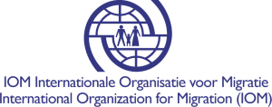
" العودة الطوعية واعادة الاندماج"

نظمت مديرية الهجرة النروجية بالاشتراك مع المنظمة العالمية للهجرة ندوة بعنوان "العودة الطوعية واعادة الاندماج" تهدف الى تبادل الخبرات التي من شأنها تعزيز التكامل القائم بين مديرية الهجرة النروجية والسفارات والقنصليات ومنظمة الهجرة العالمية.
تضمنت الندوة كلمة لمديرة المناطق في مديرية الهجرة النروجية كريستين ويلبرج، اكدت فيها على اهمية تفعيل التعاون والتكامل لمساعدة المهاجرين الى العودة لبلادهم ودور سفارات بلدانهم في اتمام الاجراءات وازالة العقبات لضمان عودتهم.
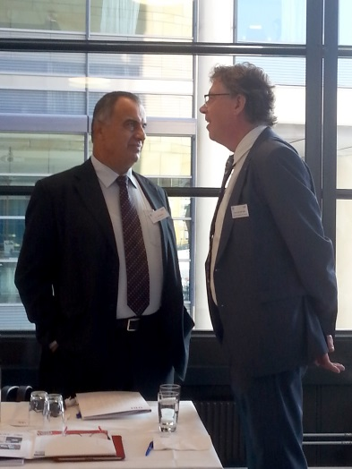
من جهته عرض رئيس بعثة المنظمة الدولية للهجرة جون فان دير ألست بعض الاحصاءات التي افادت عن عودة 1351 شخص من اصل 2989 من مختلف الجنسيات، مقترحاً بعض الافكار لتعزيز التعاون بين السفارات ومديرية الهجرة النروجية، مثنياً على الجهد المشترك المبذول من قبل الطرفين.
وبعد فتح باب النقاش كانت كلمة للسفير اللبناني د.علي عجمي شرح فيها وضع منطقة الشرق الاوسط وما تتعرض له من أوضاع أمنية غير مستقرة، وما يجري فيها من حروب مما يدفع مواطنيها الى الهجرة واللجوء الى دول اخرى، مؤكداً أنه في ظل الأوضاع الراهنة لا يمكن أن تكون هناك عودة طوعية، بل بالإكراه والإبتزاز طالما أن الأسباب التي دفعتهم للنزوح لازالت على حالها بل تفاقمت أيضاً. وحمّل الجهات المعنية المسؤولية عن حماية هؤلاء المهجرين وضمان سلامتهم في حال عادوا الى اوطانهم، خصوصاً عندما يتعلق الوضع ببعض الدول كسوريا والعراق وفلسطين وليبيا، داعياً الى التركيز على تعاون الدول في انهاء مظاهر الارهاب وحل المشكلة من جذورها.
ثم قدَّمت ممثلة سفارة بنغلادش عرضاً لتجربة السفارة البنغلادشية الناجحة في اطار اعادة لنازحين، وكانت صورة تذكرية للمشاركين.
يذكر ان الندوة حضرها العديد من ممثلي السفارات والقنصليات العربية والاجنبية.

